**Stockholm 24 juni 2019**

**PRESSRELEASE**

**Beijer tar grepp om den svenska bygghandeln genom förvärv av 8 nya anläggningar.**

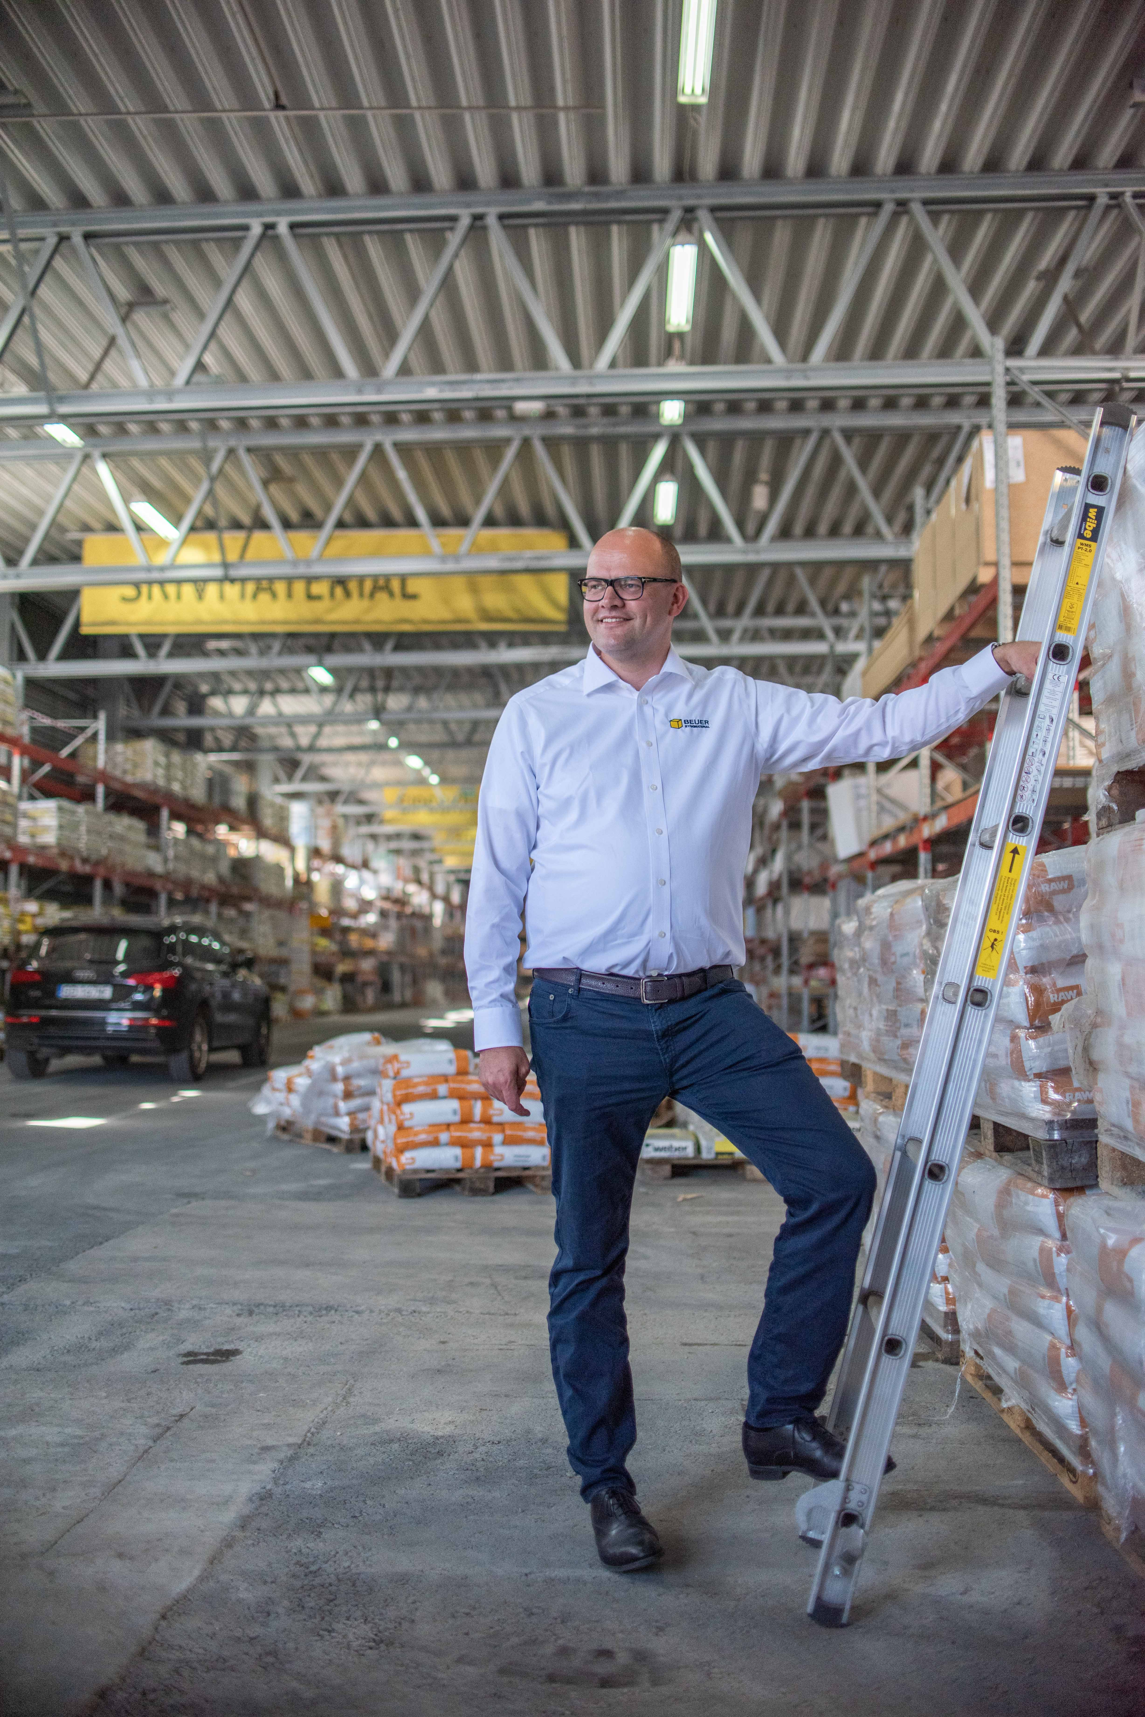

**Beijer Byggmaterial har tecknat avtal om förvärv av 2st bygghandelskedjor i Stockholm respektive region Syd. Strategiskt bygger förvärven lokal närvaro inom den professionella bygghandeln och Beijer får åtta nya filialer inklusive ett logistikcenter. Båda bygghandelskedjorna ligger i geografiskt viktiga tillväxtområden. Med de två nya förvärven, tidigare förvärv och starka organiska tillväxt ökar Beijer Byggmaterial AB sin omsättning med 30% de senaste 12 månaderna, till över 7,5 miljarder kronor.**

PoG Bygghandel, en ledande aktör i Skåne inom byggmaterialhandeln, med sex byggvaruhus och ett logistikcenter är ett strategiskt förvärv för att stärka Beijers position i södra Sverige. AB Karl Ekesiöö Bygghandel med två varuhus, belägna på attraktiva platser med stor byggtillväxt i Stockholm är ett förvärv med riktigt bra matchning för Beijer. Med AB Karl Ekesiöös Bygghandel och PoGs stora kundbas inom proffs, stärker Beijer sin position ännu mer inom proffssegmentet. Båda förvärven är familjeföretag med ett lokalt entreprenörskap och liksom Beijers byggvaruhus, drivs av den lokala affären.

Efter dessa två förvärv har Beijer Byggmaterial 82 filialer från Trelleborg i söder till Kiruna i norr och stärker ytterligare sin position som hela Sveriges byggmaterialhandlare.

*- ”Vi är otroligt glada att få in dessa två fina verksamheter och nya kollegor som en del av Beijerfamiljen. Förvärven ger oss ytterligare möjligheter att växa organiskt på en ännu större bas. Vi ser att de två nya verksamheternas inriktning på proffskunder och medarbetarnas höga kompetens ligger helt i linje med Beijers strategi. Vi har tagit marknadsandelar i Sverige 24 månader i rad, det tycker vi är bevis på att vi gör rätt saker”, säger Geir Thomas Fossum, VD på Beijer Byggmaterial AB.*

*- ”På Beijer satsar vi på tillväxt och förvärv som passar in på vår strategi om att vara hela Sveriges byggpartner. Utöver det är det också avgörande att de bolag vi förvärvar har en företagskultur och strategiskt fokus som matchar Beijer väl, något som vi har funnit hos båda dessa lokala familjeföretagen. Och det viktigaste av allt, vi får nu ännu fler duktiga kollegor inom det starka Beijerteamet”, fortsätter Geir Thomas Fossum.*

Genomförandet av avtalen är föremål för nödvändiga godkännanden från relevanta myndigheter.

**För ytterligare information / frågor:**Geir Thomas Fossum, VD Beijer Byggmaterial  
[geir.thomas.fossum@beijerbygg.se](mailto:geir.thomas.fossum@beijerbygg.se)

075 241 1017

Elisabet Heinrich, Marknad- & Kommunikationschef  
[elisabet.heinrich@beijerbygg.se](mailto:elisabet.heinrich@beijerbygg.se)

075 241 1018

**Om Beijer Byggmaterial**

Beijer Byggmaterial AB är Sveriges största helägda bygghandelskedja med 82 byggvaruhus över hela Sverige, inkl det nya förvärvet. Vi förser både byggproffs och hemmaproffs med byggmaterial, verktyg och tjänster av hög kvalitet. Beijer Byggmaterial omsätter över 7,5 miljarder SEK och har mer än 2000 anställda.

Beijer Byggmaterial ingår i STARK GROUP som är Nordens största distributör och av byggmaterial. STARK GROUP erbjuder ett brett utbud av tjänster till både entreprenörer och professionella hantverkare. STARK GROUP äger STARK i Danmark, Finland och Grönland, Neumann Bygg i Norge, Beijer Byggmaterial i Sverige och Saint-Gobain Building Distribution i Tyskland.

Läs mer på beijerbygg.se